ANALISIS PERBANDINGAN PENGEMBANGAN DAN KINERJA WEBSITE MENGGUNAKAN OPTIMALISASI OPEN SOURCE CONTENT MANAGEMENT SYSTEM (CMS)

Emigawaty
Universitas Bina Darma
Jln. Ahmad Yani No. 12, Plaju, Palembang

Pos-el: emigawaty@yahoo.com

Abstracts: It is not a difficult way to develop a website with the technology of the web due to Content Management System (CMS) is an easy-to-use authoring environment, designed, and allow everybody to manage the structure of the site. However, web developer still needs the accurate information about how to choose the best CMS according to their necessity. This research is using the comparison analysis to the system and performance of Mambo Open Source, PostNuke, and PhpNuke. Furthermore, the kind of research is Qualitative Method such as Partcipants observation and Case study. On the other hand, for the analysis is using the Descriptive Statistic. This research also gives more detail and the results of the fact about time and step for Installation Progress, User Administration, System Administration, and Database Migration for each CMS.

Keyword: Content Management System, Open source

Abstrak: Bukanlah sebuah kesulitan untuk mengembangkan website dengan teknologi web dikarenakan kehadiran Content Management System (CMS) telah mempermudah para pengembang dalam hal merancang, terlebih lagi dapat mengizinkan siapa saja untuk dapat mengkonfigurasikan struktur website sesuai dengan kebutuhannya. Penelitian ini menggunakan analisis perbandingan terhadap sistem dan dan kinerja pada Mambo Open Source, PostNuke, dan PhpNuke. Selanjutnya, penelitian ini juga menggunakan metode qualitatif seperti keterlibatan user dalam penggunaan CMS tersebut disertai dengan studi kasusnya. Disisi lain, untuk analisisnya digunakan metode deskiptif untuk menjadikan penelitian ini lebih rinci dan menjabaran fakta-fakta serta langkah-langkahnya seperti proses instalasi, administrasi user, administrasi sistem, dan migrasi database untuk masing-masing CMS.

Kata kunci: Content Management System, Open Source
- PENDAHULUAN

Sistem informasi berbasis web (web based information system) saat ini merupakan sebuah trend dan isu yang paling menarik untuk dibicarakan. Oleh karena itu hadirlah ragam tipe dan model aplikasi-aplikasi Internet yang menawarkan keunggulannya.
Content Management System atau lebih populer dengan singkatan CMS, pertama kali muncul sebagai jawaban atau solusi dari kebutuhan manusia akan penyediaan informasi yang sangat cepat. Masih segar dalam ingatan kita, betapa sederhananya sebuah website di era tahun 90-an. Dengan hanya mengandalkan bahasa pemograman HyperText Markup Language (HTML) dan beberapa gambar (images) serta informasi yang statis, sebuah perusahaan berusaha sebaik mungkin menampilkan informasi secukupnya kepada para pengunjung.
Pada era sebelumnya, web designer merancang, membuat, dan mengaplikasikan website mereka secara terpisah dan belum terintegrasi secara komprehensif. Cara ini tentunya memiliki banyak kelemahan atau kekurangan diantaranya adalah sulitnya mengorganisir masing-masing bagian dari website mulai dari content, desain, otentikasi, bahkan database sekalipun. Oleh karena itulah sekarang dibutuhkan sebuah framework yang dapat mengorganisir website yang tentunya akan mempermudah pekerjaan dalam pembangunan sebuah website.
Setiap kali ada perubahan informasi dalam perusahaan, pihak manajemen mau tak mau haruslah berhubungan terlebih dahulu dengan pihak Humas sebelum akhirnya semua bahan diserahkan kepada pihak webmaster. Pihak inilah yang nantinya akan mengadakan perubahan terhadap isi website. Dapat dibayangkan bila hal yang sama terjadi terus-menerus, berulang kali dan dalam kuantitas yang besar, seberapa banyak waktu dan tenaga yang dibutuhkan untuk memproses semuanya.
Selain tidak efisien, biaya operasional yang harus dikeluarkan juga sangatlah besar. Tentu saja situasi seperti ini tidak diinginkan oleh setiap orang. Dapat dikatakan sebuah metode atau sistem yang dapat meningkatkan tingkat produktivitas dan efisiensi dalam pengembangan website sangatlah dibutuhkan. Dan salah satu solusi yang tepat untuk ini adalah dengan menerapkan Content Mangement System atau CMS.
CMS secara sederhana, dapat diartikan sebagai berikut: (Antonius, 2003) Sebuah sistem yang memberikan kemudahan kepada para penggunanya dalam mengelola dan melakukan perubahan isi sebuah website dinamis tanpa sebelumnya dibekali pengetahuan tentang hal-hal yang bersifat teknis. Dengan demikian, setiap orang, penulis maupun editor, setiap saat dapat menggunakannya secara bebas dan leluasa untuk membuat, menghapus, atau bahkan memperbaharui isi website tanpa campur tangan langsung dari pihak webmaster.
Karena CMS memisahkan antara isi dan desain, konsistensi tampilan dapat senantiasa dijaga dengan baik. Setiap bagian dari website dapat memiliki isi dan tampilan yang berbeda-beda, tanpa harus khawatir kehilangan identitas dari website secara keseluruhan. Oleh karena semua data disimpan dalam satu tempat, pemanfaatan kembali dari informasi yang ada untuk berbagai keperluan dapat dengan mudah dilakukan. CMS juga memberikan kefleksibelan dalam mengatur alur kerja atau ‘workflow’ dan hak akses, sehingga memperbesar kesempatan berpartisipasi dari pengguna dalam pengembangan website. Hal ini akan sangat menguntungkan bila website yang dikelola memiliki kompleksitas yang tinggi dan mengalami kemajuan yang cukup pesat (Musalini, 2004).
Hadirnya CMS sebagai bagian kemajuan teknologi saat ini, masih belum dipergunakan sebagai perancangan dan manajemen website dikarenakan masih banyaknya pengguna web yang belum mengenal CMS dengan baik. Perancangan dan penggunaan web saat ini masih banyak yang menggunakan editor HTML dan beberapa editor lainnya yang masih secara konvensional untuk membuat atau membangun, sehingga sebagian pengguna web masih merasa sulit untuk merancang dan mengatur webnya sendiri atau dengan kata lain mereka masih menggunakan dan tergantung dengan jasa webmaster (Suryatmoko, 2003).
Dengan banyaknya jenis CMS saat ini, maka perlu membandingkan beberapa CMS sehingga dapat diketahui CMS yang memiliki kecepatan dan langkah-langkah yang lebih, sehingga jenis CMS tersebut dapat dijadikan sebagai sistem pendukung (supporting system) untuk membangun, dan mengembangkan sebuah sistem informasi berbasis web.
Ruang lingkup atau pembatasan masalah yaitu: Melakukan analisis terhadap konsep, perbandingan sistem, dan kinerja pada masing-masing CMS secara kualitatif dengan argumentasi dan pembuktian terhadap penggunaan CMS, dan ruang lingkup Content Management System yang akan dibahas pada penelitian ini adalah pada Open Source Content Management System, yaitu 3 jenis CMS yaitu Mambo Open Source (MOS), PHP Nuke, dan Post Nuke (Leonardo, 2004).

- METODOLOGI PENELITIAN

  - Lokasi dan Waktu Penelitian

Penelitian ini dilakukan pada Universitas Bina Darma Palembang, yang beralamatkan di Jalan Jenderal Ahmad Yani No 12 Palembang. Penelitian ini dilaksanakan oleh penulis pada bulan Maret tahun 2011.

  - Metode Pengumpulan Data

Dalam rangka penelitian ini diperlukan data dan informasi yang berhubungan dengan penelitian ini, maka diperlukan beberapa data yang dianggap dapat mendukung, antara lain: 1) Observasi: merupakan teknik pengumpulan data yang dilakukan dengan cara mengamati beberapa website yang secara komprehensif menggunakan CMS sebagai platform pengembangannya, 2) Studi kepustakaan: di dalam melengkapi penulisan penelitian ini, penulis melakukan studi pustaka pada perpustakaan Universitas Bina Darma Palembang.

  - Analisis Perbandingan
Sebagai alat bantu agar penelitian ini nenpunyai tingkat akurasi yang lebih baik dalam melakukan perbandingan atau analisis terhdap kinerja Content Management System (CMS), maka digunakan metode statistik yang akan mengolah data dari variabel-variabel pada masing-masing CMS.

2.3.1 Fungsi Statistik
Statistika adalah sekumpulan cara maupun aturan-aturan yang berkaitan dengan pengumpulan, pengolahan (analisis), penarikan kesimpulan, atas data-data yang berbentuk angka, dengan menggunakan asumsi-asumsi tertentu (Irianto, 2004).
Fungsi Statistik ada dua yaitu deskreptif dan inferensial. Statistik deskreptif merupakan langkah awal dalam pembahasan statistik, Hasil analisisnya masih sederhana, bahkan kebanyakan analisis atau perhitungannya bersifat penyederhanaan atas data yang terkumpul. Sedangkan statistik inferensial merupakan pengembangan fungsi statistik. Pemakai diberikan informasi yang lebih banyak daripada ionformasi yang diberikan oleh statistik deskriptif. Karena sifatnya yang lebih baik dari pada statistik deskriptif, tentunya langkah analisisnya pun lebih kompleks daripada analisis statistik deskriptif.

2.3.2 Skala Pengukuran
Statistik bekerja dengan angka-angka, sedangkan angka-angka tersebut berasal dari perhitungan kuantitas suatu objek maupun penilaian yang bersifat kuantitatif atas suatu objek. Dengan demikian data yang akan dianalisis dengan statistik harus berbentuk angka-angka.
Angka-angka yang digunakan dalam analisis statistik pada dasarnya dapat dikategorikan menjadi empat, yaitu:
- Skala Nominal, yaitu angka yang tidak mempunyai arti hitung. Angka yang diterapkan adalah merupakan symbol atau tanda dari objek yang akan di analisis.
- Skala Ordinal, yaitu suatu skala yang sudah mempunyai daya pembeda, tetapi perbedaan antara angka yang satu dengan angka lainnya tidak konstan atau tidak mempunyai angka yang tetap.
- Skala Interval, yaitu suatu skala yang mempunyai rentangan konstan antara tingkat satu dengan aslinya, tetapi tidak mempunyai angka 0 mutlak.
- Skala Ratio, suatu skala yang mempunyai rentangan konstan dan mempunyai angka 0 mutlak.

2.3.3 Analysis of Variences (ANOVA)
Dalam membandingkan satu rata-rata dengan satu rata-rata yang lain, biasanya akan mendapatkan masalah atau kendala yaitu langkah yang diambil dalam pengujian perbedaan rata-rata sampai dengan resiko kesalahan yang besar dalam mengolah data tersebut (Irianto, 2004).
Oleh karena itulah dibutuhkan sebuah metode yang dapat meminimalisasi terjadinya masalah-masalah tersebut. Salah satu solusi untuk menghidarinya adalah menggunakan analisis yang mengandung kesalahan terkecil dan dapat menghemat waktu dan tenaga yaitu dengan menggunakan Analysis Variences (ANOVA).
ANOVA adalah teknis statistik yang dapat memberi jawaban atas ada tidaknya perbedaan skor pada masing-masing kelompok, khususnya pada kelompok yang banyak, dengan suatu resiko kesalahan yang kecil. Disamping ANOVA mempunyai kemampuan membedakan antar banyak kelompok dengan resiko kesalahan yang kecil, juga dapat memberi informasi tentang ada tidaknya interaksi antar variabel bebas sehubungan dengan pengukuran terhadap variabel terikat.
Pada dasarnya ANOVA dapat dibagi menjadi dua kelompok besar, yaitu:
- Beberapa kelompok yang dihadapi merupakan pembagian dari satu independent variabel (variabel bebas). Kondisi ini yang disebut dengan single factor experiment (analisis varian satu arah).
- Beberapa kelompok yang dihadapi merupakan pembagian dari beberapa independent variabel (variabel bebas). Kondisi ini yang sering disebut dengan two factor experiment (analisis varian dua arah).
Perhitungan dalam ANOVA didasarkan pada varience, walaupun tujuannya adalah menguji beberapa perbedaan rata-rata. Pengukuran total variabilitas atas data yang ada dapat dikelompokkan menjadi tiga bagian:
- Variabilitas antar kelompok, merupakan variansi rata-rata kelompok sample terhadap rata-rata keseluruhannya. Variansi disini lebih terpengaruh oleh adanya perbedaan perlakuan antar kelompok.
- Variabilitas dalam kelompok, merupakan variansi yang ada dalam masing-masing kelompok. Banyaknya variansi akan tergantung pada banyaknya kelompok, dan variansi disini tidak terpengaruh atau tergantung oleh perbedaan perlakuan antar kelompok.
- Jumlah kuadrat penyimpangan total, merupakan jumlah kuadrat selisih antara skor individual dengan rata-rata totalnya.

  - Rancangan

2.4.1 Arsitektur Kinerja Content Management System
Content Management System (CMS) adalah sebuah sistem yang mengutamakan integritas masing-masing komponennya sehingga dapat menjalankan kinerjanya dengan baik. CMS juga mempunyai spesifikasi dasar tentang arsitektur yang terdiri dari:
- Content Management
Merupakan fungsi vital dari sistem yang berperan untuk mengirimkan isi atau content website seperti dokumen dan berita kedalam database, kemudian ditampilkan sesuai dengan permintaan user.
- User Authentication
Merupakan sebuah fungsi untuk membatasi hak akses terhadap sumber daya yang ada pada website. Pengaturan ini hanya bisa dilakukan oleh user yang memiliki hak sebagai Admin User atau God User.
- Page Uniformity / Templetes
Merupakan sebuah fungsi yang membuat sistem tersebut memiliki ciri khas (unique) atau juga bersifat uniform. Biasanya sistem ini dikenal dengan nama templete yang memiliki standarisasi baik dari bentuk tampilannya, desain grafis, modul, dan sebagainya.

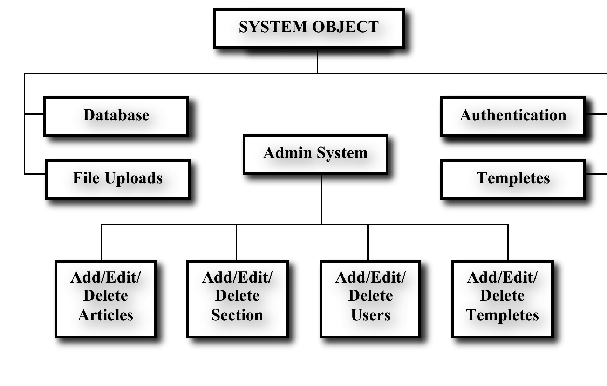
Gambar 1 Arsitektur Dasar Content Management System

Gambar 1 menujukkan arsitektur dasar Content Management System, dimana System Object memilki empat komponen utama yaitu Database, File Uploads, Authentication, dan Templetes. Sedangkan untuk Admin System memiliki beberapa fungsi diantaranya untuk menambah, memperbaiki, dan menghapus sumber daya yang ada pada CMS.
Secara umum informasi terdiri dari informasi yang terstruktur dan informasi yang tidak terstuktur. Jika kita memiliki informasi yang tersimpan di dalam sebuah database, maka informasi tersebut dikenal dengan informasi terstruktur. Sedangkan jika informasi tersebut hanya tersimpan dalam sebuah folder atau file-file tertentu, maka informasi tersebut dikenal dengan nama informasi tidak terstruktur.
Content Management System memiliki tugas dan fungsi untuk memanage informasi yang tidak terstruktur menjadi lebih terstruktur. Selain itu CMS juga dapat mengintegrasikan beberapa layanan aplikasi untuk dapat digunakan atau dimanfaatkan oleh user, yang dapat dilihat pada Gambar 2.

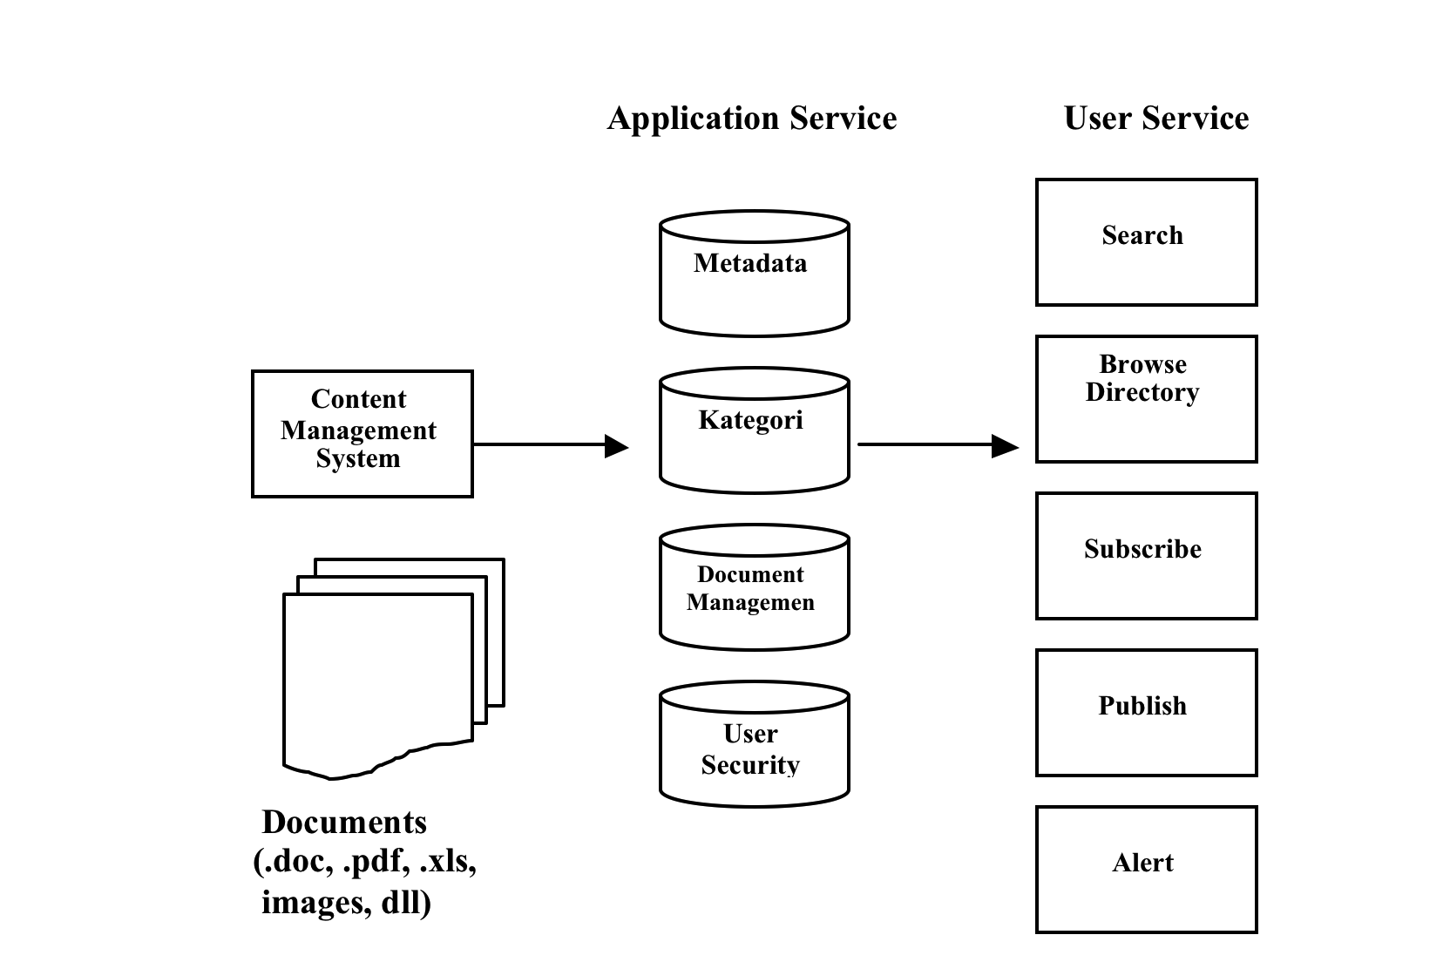

Gambar 2 Arsitektur Kinerja Content Management System

Dari Gambar 2 dapat dijelaskan Arsitektur Kinerja Content Management System sebagai berikut:
- Content Management System, sebagai Entitas utama memiliki 3 komponen utama yang memiliki tugas dan fungsinya masing-masing, yaitu Documents, Application Services, dan User Services.
- Documents, adalah sebagai informasi yang tidak terstruktur. Informasi ini dapat berupa file .doc, .ppt, .pdf, dan lain-lain.
- Application Services, sebagai layanan aplikasi yang dapat dilakukan oleh CMS. Layanan aplikasi tersebut terdiri dari Metadata, Category, Document Management, dan User Security.
- User Services, sebagai layanan yang dapat diberikan kepada user. Layanan-layanan ini meliputi Search, Browse Directory, Subscribe, Publish, dan Alert.

Dengan mengkonfigurasikan dan mengorganisasikan informasi dan dokumen ke dalam CMS, organisasi akan mempunyai keuntungan-keuntungan sebagai berikut:
- Menemukan saat yang tepat pada waktu yang tepat. Dengan adanya Content Management System, pada saat membutuhkan sebuah informasi tersebut, maka akan dapat melakukan pencarian dengan cepat tanpa perlu bertanya ke orang lain.
- Akses informasi Up To Date. Siapapun yang mempunyai hak akses dapat melihat informasi terbaru dari organisasi tanpa perlu bertanya-tanya. Dengan CMS tidak akan ada keraguan apakan informasi tersebut baru ataukah sudah usang.
- Keuntungan secara personal. CMS secara efektif dapat meningkatkan kemampuan komunikasi organisasi atau sebuah lembaga.

2.4.2 Sistem Koneksi Database Content Management System
Pada konsep web dinamis, peranan database sangat diperlukan untuk menjadikan website tersebut dapat berkolaborasi dengan sistem lainnya dan tuntutan informasi yang up-to-date. Untuk Content Management System, menggunakan platform Database Server dalam mengelola sistem informasi.
Database Server pada prinsipnya sama dengan sistem database aplikasi lainnya, yang membedakannya adalah Database Server bekerja pada sisi server (server side). Oleh karena database di proses pada posisi server maka pengaksesan data menjadi tak terbatas. Gambar 3 menunjukkan sistem koneksi database CMS.

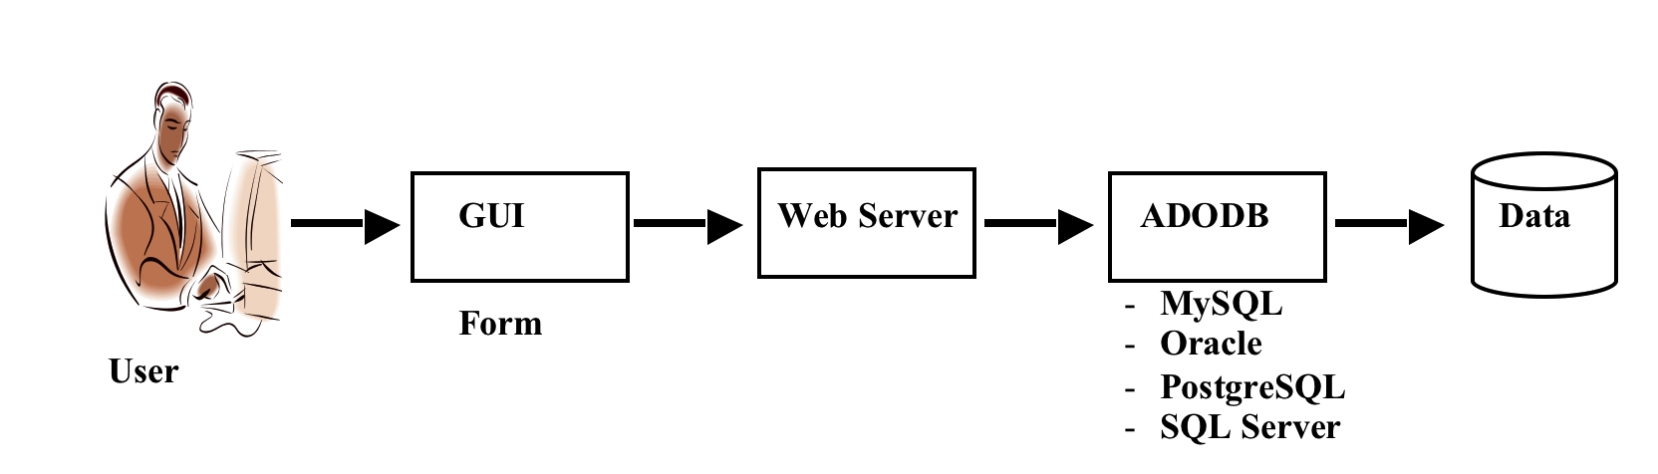

Gambar 3 Koneksi Database pada Content Management System

Pada Gambar 3 dapat diketahui bahwa koneksi database dapat dimulai dari user yang mengakses web server melalui media berupa interface atau yang dikenal dengan Graphical User Interface (GUI), yang biasanya menggunakan form-form yang telah disediakan atau dibuat oleh web developer.
Selanjutnya adalah dari interface tersebut akan mengakses web server, kemudian web server akan mengakses ke database sistem yang telah kita tentukan. CMS juga menggunakan library ADODB yang memungkinkan diimplementasikan menggunakan sistem database yang lainnya seperti Oracle, Microsft SQL Server, PostgreSQL, Interbase, dan sebagainya.

- PEMBAHASAN
Metode pengamatan dilakukan dengan menggunakan metode kualitatif, yang juga terdiri dari dua metode. Metode pertama adalah Participants Observation yatu berupa observasi pendapat, pengalaman, dan permasalahan dari pengguna CMS, yang terangkum dalam tabel, grafik serta narasi yang menjelaskan perbedaan ketiga CMS.
Metode kedua adalah Case Study berupa pembuatan website dengan tiga CMS yang dianalisa dengan pengamatan empat indikator, yaitu installation progress, administration user, system administration, dan database migration.
Metode Case Study menggunakan dua variabel pembanding yaitu kecepatan dan Langkah-langkah, sehingga dapat dirumuskan dalam tabel-tabel yang berisi data berupa angka-angka, yang kemudian dibandingkan dengan rumus Analysis Of Variance (ANOVA), sehingga dapat dihasilkan perbandingan berupa suatu grafik yang menjelaskan perbedaan ketiga CMS tersebut.

3.1 Pengamatan Participants Observation
Pengamatan Participants Observation dilakukan dengan pengumpulan data participants Content management System dari Internet melaui forum diskusi, komunitas, milist masing-masing CMS. Hasil pengamatan ini dituangkan dalam bentuk tabel masing-masing CMS, yang akhirnya akan rumuskan kedalam sebuah tabel ringkasan (summary) dari ketiga CMS yang dianalisa.

3.2 Grafik participants Observation
Dari kesimpulan yang ditarik dari tabel summary participants observation, dapat dibuat rekap data dan grafik yang menggambarkan kasus-kasus yang terjadi pada participants CMS yang dapat dilihat pada tabel 1 dan Gambar 4.

Tabel 1 Hasil Rekap Data Participants observation CMS
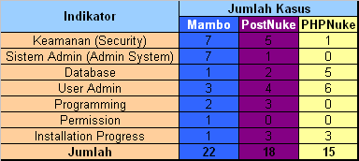

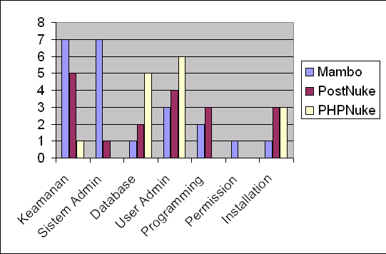

Gambar 4 Grafik Summary Participants Observation

Dari Grafik diatas dapat dilihat bahwa balok yang berwarna biru adalah CMS Mambo, balok berwarna merah adalah CMS postnuke, dan balok berwarna kuning adalah CMS phpnuke. Grafik diatas memberikan informasi jenis kasus berikut jumlah kasus yang terjadi pada komunitas CMS yang dianalisa yang diperoleh dari internet.

3.3 Analisis Varian (Anova) indikator Langkah (Step)

Pada Tabel 2 dapat diketahui bahwa rata-rata langkah pembuatan website dengan CMS Mambo adalah 7 untuk masing-masing indikator dengan varian 7,33. PostNuke memiliki rata-rata waktu 8,25 dalam pembuatan sebuah website dengan varian 20,92, dan PhpNuke memiliki rata-rata 7,50 detik dan nilai varian sebesar 25,67.
Sedangkan untuk rata-rata Instalasi Progres untuk ketiga CMS adalah 13,67 dan varian sebesar 5,33, rata-rata untuk User Admin adalah 5,33 dan varian sebesar 1,33, rata-rata untuk administrasi sistem adalah 6,33 dan varian sebesar 0,33, sedangkan untuk migrasi database memiliki rata-rata kecepatan sebesar 5,00 dan varian sebesar 0.

Tabel 2. Analisis Varian (Anova) indikator Langkah (Step)
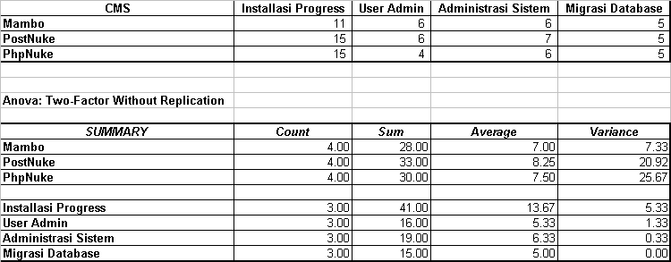

- SIMPULAN

Berdasarkan hasil penelitian ini dapat diambil beberapa kesimpulan tentang analisis perbandingan sistem dan kinerja Content Management System (CMS) sebagai berikut:
- Content Management System adalah salah satu alternatif aplikasi dalam pembuatan website yang cepat, dinamis, dan mudah untuk dipelajari.
- Pada prinsipnya sistem kerja pada masing-masing CMS, yaitu Mambo, PostNuke dan PhpNuke sama yaitu menekankan pada pengaturan konfigurasi website melalui modul dan blok.
- Analisis perbandingan pada masing-masing CMS dilakukan dengan beberapa metode yaitu metode Participants Observation, dan metode Studi Kasus.
- Pada analisis Participants Observation sumber data didapat dari komunitas masing-masing CMS dengan beberapa indikator yaitu keamanan, system administration, database, user admin, programming, permission, dan installation.
- Studi Kasus yang dilakukan adalah pembuatan website LBA Interlingua dimana proses pembuatan website diukur menggunakan empat indikator yaitu Instalasi Progress, Admininstrasi User, Sistem Administasi, dan Migrasi Database.
- Untuk mendapatkan hasil berupa interpretasi dan kesimpulan pada masing-masing CMS dengan indikator kecepatan dan langkah (step) maka dilakukan analisis deskriptif dan anova.

DAFTAR RUJUKAN

Antonius, KM., 2003. Pengantar Content Management System (CMS). http://www.ilmukomputer.com/cms/antonius.pdf.

Irianto, A., 2004. Statistik: Konsep Dasar Dan Aplikasinya. Kencana Prenada Media Group.

Leonardo, I., 2004. Instalasi dan administrasi Mambo Open Source. Elexmedia Komputindo.

Musalini, U. 2003. Situs Posrtal Hebat dengan PhpNuke. Elexmedia Komputindo.

Suryatmoko, S. 2003. Membuat web Portal dengan PhpNuke. Elexmedia Komputindo.

